
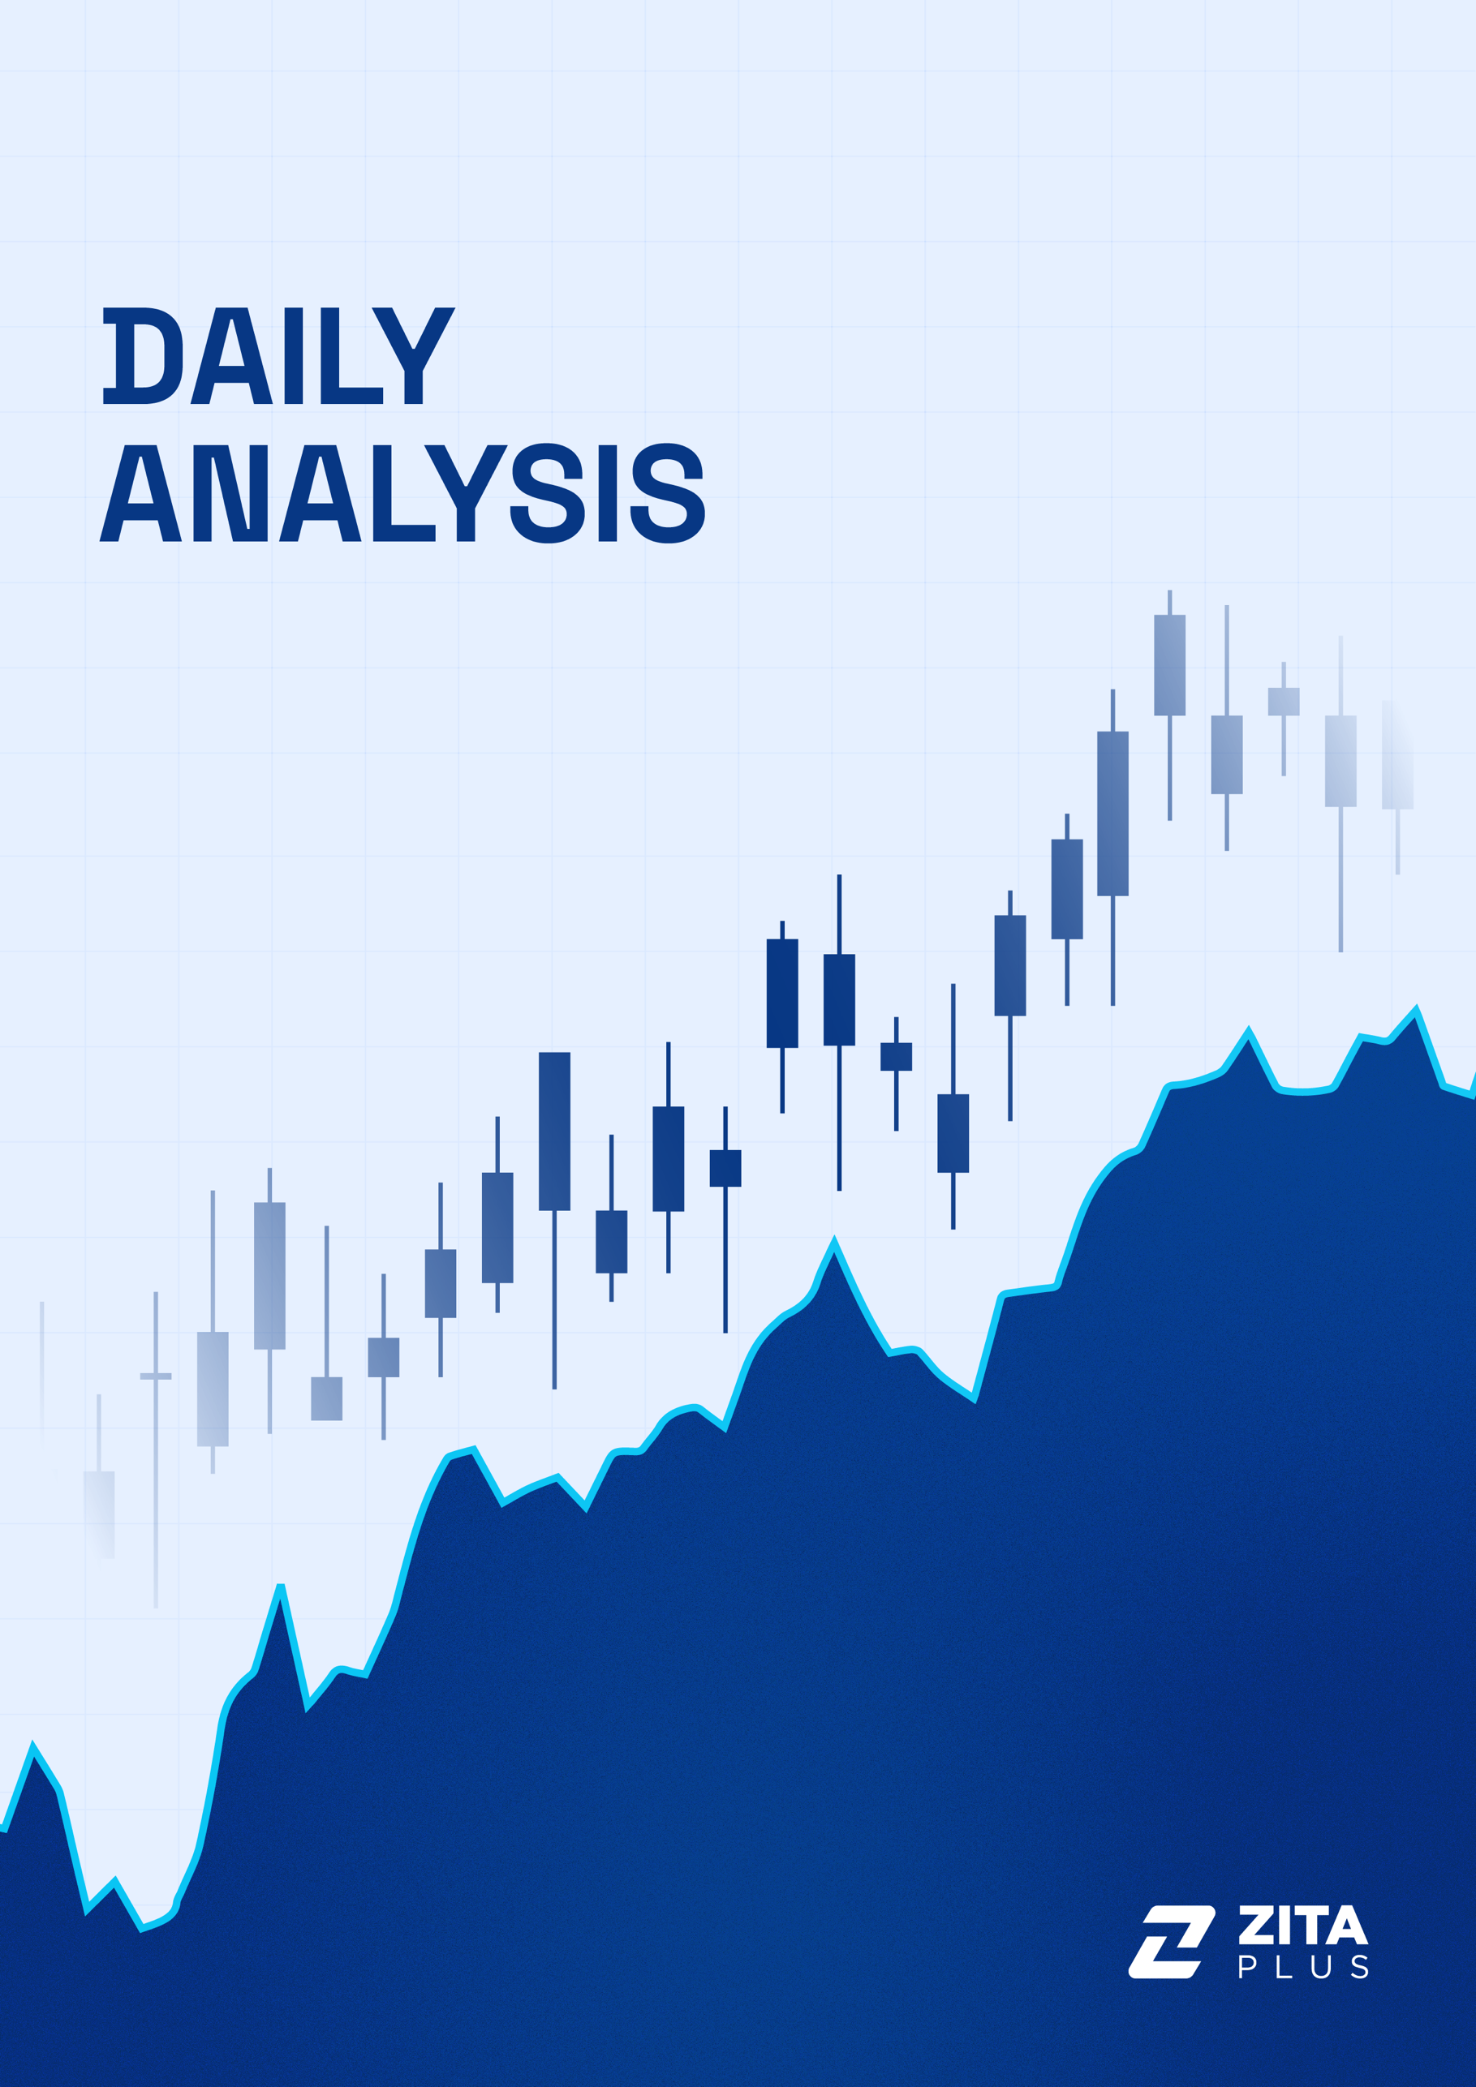
08يناير 2026
التقويم الاقتصادي
السابق | الاستطلاع | الحدث | العملة | التوقيت
199K | 213K | طلبات إعانة البطالة الأولية | USD | 13:30

الدولار مستقر مع تحول التركيز إلى معدلات التوظيف
مؤشر الدولار استقر قرب مستوى 98.7 مع استيعاب الأسواق لبيانات أمريكية متباينة. فقد توازنت إشارات التباطؤ في سوق العمل، بما في ذلك تراجع فرص العمل ونمو معتدل في وظائف القطاع الخاص، مع استمرار متانة نشاط قطاع الخدمات وفق مؤشر ISM. ويتحول الاهتمام الآن إلى بيانات طلبات إعانة البطالة وتقرير التوظيف يوم الجمعة، وسط توقعات بأن يُبقي الاحتياطي الفيدرالي على أسعار الفائدة دون تغيير في الوقت الحالي، مع تسعير احتمالات خفضها لاحقًا خلال العام.
عقود الأسهم الأمريكية الآجلة سجلت تحركات محدودة بعد جلسة متباينة دفعت المؤشرات الرئيسية للابتعاد عن مستوياتها القياسية. وتراجعت الأسهم الدورية، في حين تلقى مؤشر ناسداك دعمًا من أسهم التكنولوجيا ذات القيمة السوقية الكبيرة، بقيادة شركة ألفابت. ولا تزال بيانات سوق العمل هي العامل الرئيسي الموجه لتوقعات السياسة النقدية على المدى القريب.
وبقي التركيز مرتفعًا بعد تشكيك دونالد ترامب في موثوقية حلف الناتو، بينما أثارت التوترات المتعلقة بغرينلاند تحذيرات من قادة أوروبيين وجمهوريين أمريكيين، رغم تأكيد المسؤولين على أهمية المسار الدبلوماسي.
وعلى صعيد الشركات، تراجعت أسهم بلاكستون بعد أن أعلن ترامب عن خطط لتقييد مشتريات المؤسسات للمنازل السكنية الفردية. ورغم أن المقترح يتطلب موافقة الكونغرس، وأكدت بلاكستون أن تعرضها محدود، إلا أن الإعلان أثار مخاوف جديدة بشأن تشديد الرقابة على قطاع العقارات.

الأداء اليومي للأسواق المالية

SYMBOLS | PRICE | DAILY | WEEKLY | MONTHLY | YTD
CURRENCIES
EURUSD | 1.1681 | 0.06% | -0.33% | 0.45% | -0.51%
GBPUSD | 1.34602 | 0.02% | 0.02% | 1.23% | 0.00%
AUDUSD | 0.67136 | -0.11% | 0.31% | 1.09% | 0.61%
NZDUSD | 0.57685 | -0.08% | 0.15% | -0.20% | 0.22%
USDJPY | 156.759 | 0.00% | -0.07% | -0.08% | 0.01%
USDCAD | 1.38614 | 0.00% | 0.94% | 0.10% | 1.03%
METALS
XAUUSD | 4444.14 | -0.28% | 2.59% | 5.61% | 2.88%
SILVER | 78.151 | 0.40% | 9.65% | 28.86% | 9.67%
PLATIN | 2261.6 | -1.73% | 5.56% | 33.00% | 10.01%
INDICES
S&P 500 | 6924.05 | 0.05% | 0.96% | 1.22% | 1.15%
DOW JONES | 48999 | 0.01% | 1.27% | 3.02% | 1.95%
NASDAQ | 25649 | -0.02% | 1.76% | -0.08% | 1.58%
NIKKEI | 51469 | -0.95% | -0.70% | 1.61% | 2.24%
DAX | 25179 | 0.23% | 2.61% | 4.21% | 2.81%
ENERGY
CRUDE OIL | 56.206 | 0.39% | -1.94% | -3.51% | -2.11%
BRENT OIL | 60.189 | 0.38% | -0.92% | -2.83% | -1.09%
NATURAL GAS | 3.5813 | 1.60% | -1.70% | -21.70% | -2.84%
BONDS
US 10Y | 4.144 | 1.50% | -0.02% | -0.05% | -0.03%
DE 10Y | 2.8076 | 3.90% | -0.05% | -0.06% | -0.05%
JAPAN 10Y | 2.098 | 2.32% | 0.02% | 0.13% | 0.02%
UK 10Y | 4.417 | 6.96% | -0.06% | -0.11% | -0.06%
CHINA 10Y | 6.612 | 2.00% | 0.04% | 0.07% | 0.04%

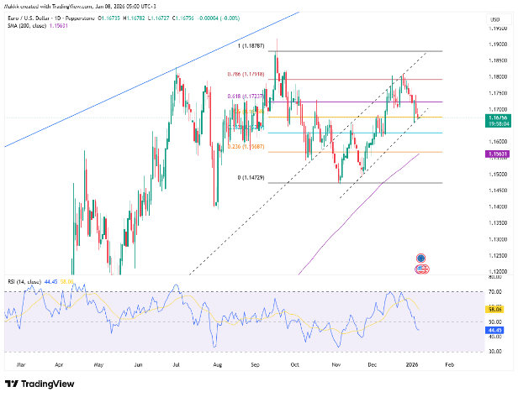 | تراجع اليورو دون مستوى 1.17 دولار يوم الخميس، مسجّلًا أضعف مستوياته منذ 9 ديسمبر، بعد أن أدت بيانات التضخم الأضعف في منطقة اليورو إلى تقليص توقعات رفع أسعار الفائدة من قبل البنك المركزي الأوروبي. وأظهرت بيانات يوروستات أن معدل التضخم الرئيسي تراجع إلى أدنى مستوى له في أربعة أشهر عند 2% في ديسمبر، بما يتماشى مع هدف البنك المركزي الأوروبي، في حين تباطأ التضخم الأساسي إلى 2.3%، وهو أقل قليلًا من التوقعات. كما شهدت الضغوط السعرية في الاقتصادات الكبرى إما تراجعًا أو استقرارًا.
وزاد من حذر الأسواق تراجع مبيعات التجزئة الألمانية بنسبة 0.6% في نوفمبر، وهو أكبر انخفاض منذ مايو، بينما أشارت بيانات سوق العمل إلى زخم محدود مع دخول العام الجديد. وتُسعّر أسواق المال الآن احتمالًا شبه معدوم لقيام البنك المركزي الأوروبي برفع أسعار الفائدة بحلول ديسمبر 2026، مما يعزز التوقعات باستمرار التوقف المطوّل في السياسة النقدية.
من الناحية الفنية، يظل 1.1630 مستوى الدعم الرئيسي، مع وجود مقاومة عند 1.1740.
المقاومة 3 | المقاومة 2 | المقاومة 1 | الدعم 1 | الدعم 2 | الدعم 3
1.1880 | 1.1800 | 1.1740 | 1.1630 | 1.1580 | 1.1520

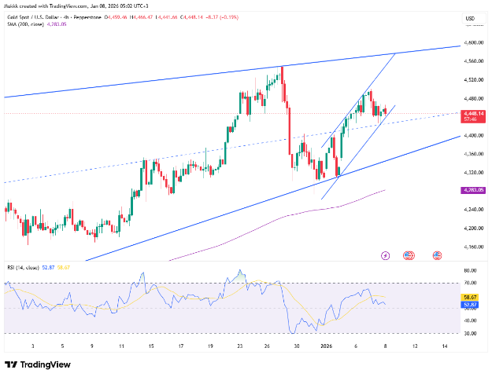 | تراجع الذهب إلى حوالي 4440 دولارًا للأونصة، مواصلاً انخفاضه في الجلسة السابقة. أشار ضعف فرص العمل ونمو الرواتب في القطاع الخاص إلى تباطؤ سوق العمل، على الرغم من أن بيانات مؤشر ISM للخدمات القوية قد عوضت ذلك إلى حد ما. يتجه الانتباه الآن إلى تقرير الوظائف غير الزراعية يوم الجمعة، حيث تتوقع الأسواق قيام بنك الاحتياطي الفيدرالي بخفض أسعار الفائدة مرتين هذا العام.  وفي الوقت نفسه، استمرت التوترات الجيوسياسية مع تشديد واشنطن الرقابة على تدفقات النفط الفنزويلي، واستمرار المناقشات حول جرينلاند، ومواصلة البنك المركزي الصيني شراء الذهب للشهر الرابع عشر على التوالي.
يوجد دعم بالقرب من 4,380 دولار، بينما تقف المقاومة عند حوالي 4,500 دولار.
المقاومة 3 | المقاومة 2 | المقاومة 1 |  | الدعم 1 | الدعم 2 | الدعم 3
4600 | 4550 |  | 4500 | 4380 | 4320 | 4270

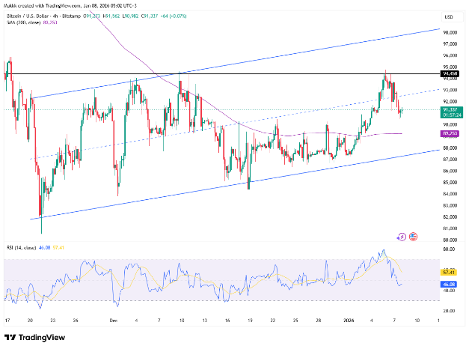 | تداولت عملة البيتكوين بالقرب من 91,045 دولارًا، بانخفاض 0.28٪ خلال اليوم وحوالي 1.8٪ خلال الأسابيع الأربعة الماضية، مما ترك الأسعار أقل بنحو 30٪ من أعلى مستوى قياسي لها بالقرب من 126,000 دولار. على الرغم من التقلبات الأخيرة والضغوط على الأسعار، لا تزال التوقعات لعام 2026 واسعة النطاق، حيث تتراوح بين 75,000 دولار و 225,000 دولار.  يشير المحللون إلى احتمال خفض أسعار الفائدة، واعتماد المؤسسات، وتدفقات صناديق الاستثمار المتداولة، ووضوح اللوائح التنظيمية كعوامل داعمة للارتفاع، في حين أن التقييمات المرتفعة، وعدم اليقين على المستوى الكلي، والمخاطر لا تزال تؤثر سلبًا على المعنويات.
يواجه زوج BTC/USD مقاومة عند 94,400، مع دعم عند 88,200.
المقاومة 3 | المقاومة 2 | المقاومة 1 | الدعم 1 | الدعم 2 | الدعم 3
99.100 | 96.500 | 94.400 | 88.200 | 86.300 | 84.400

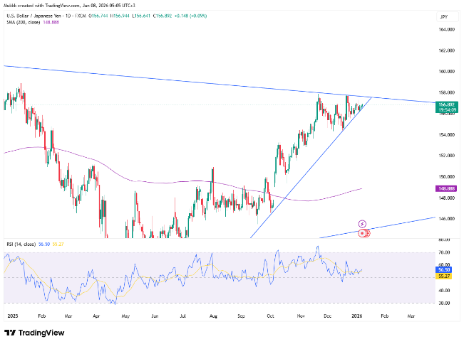 | ضعف الين الياباني ليصل إلى 157 مقابل الدولار، مواصلاً خسائره للجلسة الثالثة على التوالي، حيث أدى قوة الدولار على نطاق واسع وتصاعد التوترات الجيوسياسية إلى الضغط على العملة. لم توفر البيانات الأمريكية المتباينة وضوحاً كافياً بشأن توقعات بنك الاحتياطي الفيدرالي، في حين اشتدت التوترات مع الصين بعد أن فرضت بكين قيوداً على تصدير السلع العسكرية إلى اليابان.  على الصعيد المحلي، انخفضت الأجور الحقيقية بنسبة 2.8٪ في نوفمبر، حيث تجاوز التضخم نمو الأجور، مما عقد مسار بنك اليابان نحو مزيد من التشديد على الرغم من استمرار التوجيهات المتشددة.
توجد مقاومة بالقرب من 157.30، مع دعم عند حوالي 156.30.
المقاومة 3 | المقاومة 2 | المقاومة 1 | الدعم 1 | الدعم 2 | الدعم 3
158.50 | 157.80 | 157.30 | 156.30 | 155.50 | 154.50

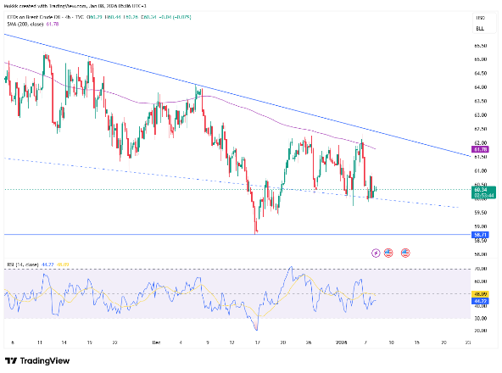 | ارتفعت العقود الآجلة لخام برنت فوق 60 دولارًا للبرميل، منهيةً انخفاضًا استمر يومين مع رد فعل الأسواق على الإجراءات الأمريكية الجديدة التي تستهدف قطاع النفط الفنزويلي. وأعلنت واشنطن أنها تخطط لتولي الإشراف طويل الأمد على صادرات النفط الفنزويلي، بدءًا من الإفراج عن النفط المخزن ثم مراقبة المبيعات المستقبلية، إلى جانب فرض عقوبات أكثر صرامة من خلال مصادرة المزيد من الناقلات.
جاءت هذه الخطوة في أعقاب تصريحات الرئيس ترامب التي أشار فيها إلى أن فنزويلا قد تورد 30-50 مليون برميل إلى الولايات المتحدة، مما أثار مخاوف بشأن الإمدادات. ودعماً للأسعار، أظهرت بيانات إدارة معلومات الطاقة الأمريكية (EIA) انخفاضاً غير متوقع في مخزونات النفط الخام الأمريكية بمقدار 3.8 مليون برميل، في حين عززت بيانات سوق العمل الأمريكية الأضعف التوقعات بتخفيف السياسة النقدية من قبل بنك الاحتياطي الفيدرالي وتحسن توقعات الطلب.
تقع المقاومة عند 61.10، مع دعم أولي بالقرب من 59.30.
المقاومة 3 | المقاومة 2 | المقاومة 1 | الدعم 1 | الدعم 2 | الدعم 3
63.30 | 62.00 | 61.10 | 59.30 | 58.70 | 57.50

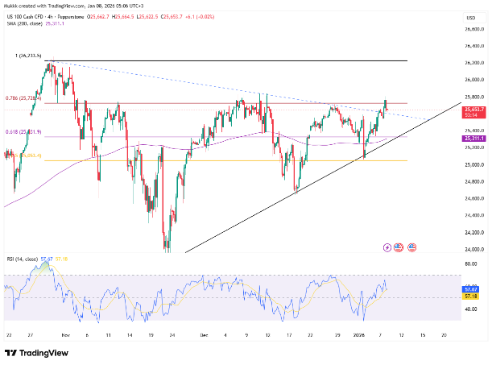 | تداول مؤشر ناسداك 100 بالقرب من 25670 نقطة، مرتفعاً بنسبة 0.06٪ مع تحسن المشاركة في السوق تدريجياً بعد فترة العطلة. في حين أن أحجام التداول آخذة في التعافي، لا تزال السيولة متفاوتة، مما يبقي المعنويات متحفظة.  يواصل المؤشر صراعه لاستعادة منطقة 25,600 بقوة، حيث جذبت التحركات الأخيرة فوق 25,700 ضغوط بيع. على عكس مؤشر S&P 500، الذي لا يزال قريبًا من مستويات قياسية، لا يزال مؤشر ناسداك يبحث عن الثقة وسط مخاوف مستمرة حول تقييمات الذكاء الاصطناعي. يتحول التركيز الآن إلى بيانات الوظائف الأمريكية يوم الجمعة للحصول على وضوح محتمل في الاتجاه.
تقع المقاومة بالقرب من 25850، بينما يستقر الدعم عند حوالي 25430.
المقاومة 3 | المقاومة 2 | المقاومة 1 | الدعم 1 | الدعم 2 | الدعم 3
$26,270 | $26,000 | $25,850 | $25,430 | $25,250 | $25,000

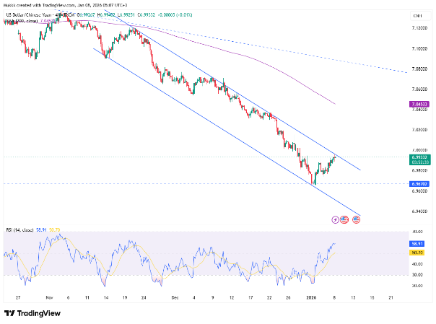 | انخفض اليوان الخارجي إلى 6.99 مقابل الدولار، مواصلاً خسائره مع استيعاب الأسواق للإشارات المتساهلة من البنك المركزي الصيني والتوجيهات الرسمية الأكثر ليونة. وأكد البنك المركزي الصيني مجددًا خططه لخفض نسب الاحتياطي الإلزامي وأسعار الفائدة في عام 2026 لدعم السيولة، مع تحديد نقطة الوسط اليومية عند مستوى أضعف من توقعات السوق.  على الرغم من أن تحويلات الدولار من قبل المصدرين قبل عيد رأس السنة القمرية الجديدة قد وفرت دعمًا مؤقتًا، فإن الانتباه يتجه الآن إلى بيانات التضخم الصينية القادمة للحصول على توجه سياسي أوضح.
يواجه زوج الدولار الأمريكي/اليوان الصيني المقاوم عند 7.0080، مع دعم قريب من 6.9750.
المقاومة 3 | المقاومة 2 | المقاومة 1 | الدعم 1 | الدعم 2 | الدعم 3
7.3000 | 7.2000 | 7.0080 | 6.9750 | 6.9620 | 6.9470

RISK WARNING
The information on this web site is not targeted at the public of any country. It is not intended for distribution to residents in any country where such distribution or use would contravene any local law or regulatory requirement.
The information and opinions in this report are for general information use only and are not intended as an offer or solicitation with respect to the purchase or sale of any currency or CFD contract. All opinions and information contained in this report are subject to change without notice. This report has been prepared without regard to the specific investment objectives, financial situation and needs of any recipient. Any reference to historical price movements or levels is informational based on our analysis and we do not represent or warranty that any such movements or levels are likely to recur in the future. While the information contained herein was obtained from sources believed to be reliable, the author does not guarantee its accuracy or completeness, nor does the author assume any liability for any direct, indirect or consequential loss that may result from the reliance by any person upon any such information or opinions.



